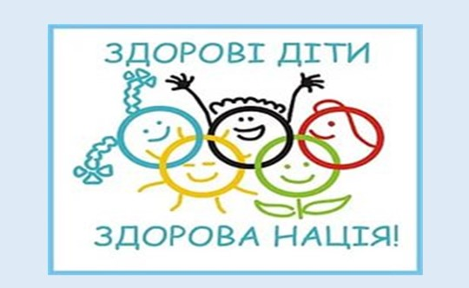
Готуємося до літніх канікул
Щодо профілактичних заходів
Безпечні літні канікули. Питання безпеки, які потрібно висвітлити вчителям та батькам, перед початком канікул. Інструктаж з техніки безпеки – це запорука того, що діти добре відпочинуть і повернуться до навчання здоровими.
Перебуваючи на літніх канікулах, діти повинні дотримуватись правил безпеки життєдіяльності і пам’ятати:
про правила дорожнього руху;
про правила пожежної безпеки;
про безпечне поводження з електропобутовими і газовими приладами;
про шкідливість алкоголю, паління та вживання наркотичних і психотропних речовин;
про шкідливість тривалого перебування на сонці;
про небезпеку укусів диких та свійських тварин;
про правила поведінки в громадських місцях;
про обережність на залізниці;
про дотримування правил безпечної поведінки під час грози.
Категорично ЗАБОРОНЯЄТЬСЯ:
розпалювати вогнища біля будівель в населених пунктах, у лісах і лісосмугах (особливо хвойних), поблизу полів хлібних злаків;
вживати в їжу гриби і невідомі ягоди;
брати в руки отрутохімікати;
гратися гострими і небезпечними предметами;
проводити дитячі ігри і розваги поблизу повітряних ліній електропередачи;
користуватися вогнепальною зброєю (самопалами);
забороняється їздити на велосипедах, дітям віком до 14 років на автомобільних дорогах.
Дотримання учнями елементарних вимог безпеки життєдіяльності під час канікул принесе тільки радість і задоволення від літнього відпочинку.
Напередодні літніх канікул в умовах воєнного стану в Україні як педагогам так і батькам слід зосередити увагу на профілактиці шкідливих звичок та протиправної поведінки дітей та молоді.
В Україні спостерігаються високі темпи зростання наркоманії. Через наркотики щороку помирає близько тисячі українців. З цією проблемою зіштовхуються в усьому світі, і Україна – не виключення.
Яким чином можна вберегти дитину від шкідливих звичок?
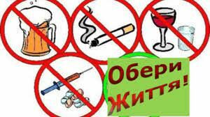
Спілкування. Відсутність спілкування з батьками змушує дитину звертатися до інших людей, що могли б з нею поговорити. Але хто вони і що порадять дитині?
Увага. Вміння слухати означає: бути уважним до дитини, вислухувати її точку зору, приділяти увагу поглядам і почуттям дитини, не сперечаючись з нею. Важливо знати, чим саме займається ваша дитина. Заохочуючи дитину, підтримуйте розмову, демонструйте вашу зацікавленість у тому, що вона вам розповідає.
Здатність поставити себе на місце дитини. Підлітку часто здається, що його проблеми ніхто й ніколи не переживав. Було б непогано показати, що ви розумієте, наскільки йому складно. Домовтеся, що вона може звернутися до вас у будь-який момент, коли це дійсно необхідно. Головне, щоб дитина почувала, що вам завжди цікаво, що з нею відбувається.
Організація дозвілля. Дуже важливо, коли батьки вміють разом займатися спортом, музикою, малюванням або іншим способом влаштовувати з дитиною спільне дозвілля або вашу спільну діяльність. Для дитини важливо мати інтереси, які будуть найбільш дієвим засобом захисту від тютюну, алкоголю і наркотиків.
Знання кола спілкування. Дуже часто дитина вперше пробує палити, вживати алкоголь, наркотики в колі друзів. Вона може відчувати дуже сильний тиск з боку друзів і піддаватися почуттю єднання з натовпом. Саме від оточення багато в чому залежить поведінка дітей, їх ставлення до старших, до своїх обов’язків, до школи і так далі.
Пам’ятайте, що ваша дитина унікальна. Будь-яка дитина хоче відчувати себе значущою, особливою і потрібною. Коли дитина відчуває, що досягає чогось, і ви радієте її досягненням, підвищується рівень її самооцінки. А це, в свою чергу, змушує дитину займатися більш корисними і важливими справами, ніж мати шкідливі звички.
Любов. Без батьківської любові підліток не зможе знайти почуття довіри, власної гідності і впевненості.
Батьківський приклад. Велике значення має характер атмосфери, яка складається вдома, – наявність або відсутність емоційної близькості і довіри між дітьми і батьками в родині. Через відсутність часу у батьків на дитину, вона приречена на роль «вихованця вулиці». Наші погані і хороші звички «родом з дитинства», і те, яких буде більше, багато в чому залежить від сім’ї.
Що робити, якщо у дитини вже є шкідливі звички?
Розберіться в ситуації. Не панікуйте. Вирішіть для себе, чи зможете ви впоратися з ситуацією або вам потрібно звернутися до фахівця.
Зберігайте довіру. Не підвищуйте голос, не погрожуйте – це швидше за все відштовхне дитину, змусить її замкнутися.
Надавайте підтримку. «Мені не подобається те, що ти робиш, але я все ж люблю тебе і хочу допомогти» – ось основна думка, яку ви повинні донести до дитини.
Подумайте про своє власне ставлення до сумнівних речей (паління, алкоголь тощо). Адже ви є прикладом поведінки для дитини.
Зверніться за допомогою до фахівців: психолога, психотерапевта, лікаря нарколога з дитиною, якщо вона зізналася у вживанні шкідливих речовин, або самі, якщо дитина заперечує цей факт.
Будьте пильні! Покажіть приклад здоров’я, сили, впевненості і доброти.
В умовах воєнного стану в Україні вживання психоактивних речовин та протиправна поведінка серед дітей чинять серйозну небезпеку для подальшого розвитку нашого суспільства, тому профілактика цього явища належить до найбільш пріоритетних соціально-педагогічних проблем. Актуальним на сьогодні є проведення превентивних заходів з учнівськими колективами та заходів з популяризації серед дітей переваг здорового способу життя.
Мета профілактики вживання психоактивних речовин – це здоровий і безпечний розвиток дітей і молоді для реалізації їх талантів і потенціалу, їх участі в житті своєї спільноти і суспільства. Ефективна профілактика в значній мірі сприяє позитивній взаємодії дітей, молоді та дорослих зі своїми сім’ями та суспільством.
Заклади освіти у тісній взаємодії з сім’єю і найближчим оточенням школяра вирішують двоєдине завдання: збереження і зміцнення здоров’я та виховання гармонійно розвиненої, освіченої, творчої, соціально активної та відповідальної особистості.
Докладніше про здійснення превентивних заходів серед дітей та молоді в умовах воєнного стану в Україні педагоги та батьки можуть ознайомитися у додатку до листа Міністерства освіти і науки України.

